Propuesta para el desarrollo de una tabla de mortalidad selecta por medio del método de Lee-Carter
  - Aplicación en R a partir de datos censales y comparación con la mortalidad observada de una empresa de seguros venezolana
Daniel Azuaje
Abstract
Resumen: El sector asegurador venezolano en seguros de vida, funerario y afines ha utilizado tablas de mortalidad estáticas (CSO 1958, CSO 1980, Tabla de Mortalidad Venezolana) que en muchos casos provienen de experiencias ajenas al país o con datos desactualizados. El artículo 43 de la Ley de la Actividad Aseguradora exige emplear tablas actualizadas que se adapten a la experiencia de los asegurados. Este trabajo propone el desarrollo de una tabla de mortalidad selecta mediante el modelo de Lee-Carter en R, a partir de datos censales (INE 1990, 2001, 2011) y de mortalidad del MPPS (1995-2011), con reconstrucción poblacional, graduación de tasas y proyección a 2015 (LC15). (Antecedentes.) Se comparan las tasas LC15 con la CSO 1980, con la mortalidad observada de una aseguradora venezolana y con la Tabla de Mortalidad Venezolana (2002). (Métodos.) En promedio LC15 queda un 53,8 % por debajo de la CSO80; la experiencia de la aseguradora está por debajo de LC15 (esperado por efecto selecto); se obtiene una aproximación selecta (QxLC15CD) aplicando el porcentaje de diferencia. (Resultados.) Se recomienda no utilizar la CSO80 por su recargo en tasas y se sugiere actualizar periódicamente el modelo con datos recientes para una TDM dinámica venezolana de referencia. (Conclusiones.)
Abstract: The Venezuelan insurance sector for life, funeral and related lines has relied on static mortality tables (CSO 1958, CSO 1980, Venezuelan Mortality Table) often based on foreign experience or outdated data. Article 43 of the Insurance Activity Law requires the use of updated tables adapted to the experience of the insured. This paper proposes the development of a select mortality table using the Lee-Carter model in R, from census data (INE 1990, 2001, 2011) and mortality data from the Ministry of Health (1995-2011), with population reconstruction, rate graduation and projection to 2015 (LC15). (Background.) LC15 rates are compared with CSO 1980, with observed mortality from a Venezuelan insurer, and with the Venezuelan Mortality Table (2002). (Methods.) On average LC15 is 53.8% below CSO80; insurer experience is below LC15 (expected due to selection); a select approximation (QxLC15CD) is obtained by applying the difference percentage. (Results.) Use of CSO80 is not recommended due to its rate loading, and periodic updating of the model with recent data is suggested for a Venezuelan dynamic reference table. (Conclusions.)
Reproducibilidad
La Revista Venezolana de Actuariado opera bajo una política de datos y código abiertos. Se requiere que el código fuente (R u otro) y los conjuntos de datos utilizados estén disponibles en un repositorio público antes de la publicación. Este manuscrito ha sido vaciado en la plantilla I-RL-M-R-D a partir del Trabajo Final de Pregrado (TFPG) del autor (tutor: Prof. Angel Colmenares).

Introducción

Contexto y problema
El trabajo tiene por objeto aportar soluciones al problema que actualmente tiene el sector asegurador venezolano en el área de seguros de vida, funerario y afines. El ramo de seguros de vida es considerado “noble” a nivel mundial y fue uno de los principales impulsores de las aseguradoras en Venezuela en décadas pasadas. Se desarrolla un estudio enfocado en el área técnico-actuarial con especial énfasis en la mortalidad, con la intención de contribuir al crecimiento del ramo.
El planteamiento del problema se puede resumir en el uso de tablas de mortalidad con datos extranjeros para la tarificación de seguros de vida y afines. Una tabla de mortalidad (TDM) puede interpretarse como un modelo que representa la distribución estadística del tiempo de supervivencia esperado de los miembros de un grupo determinado; es la base fundamental para el cálculo de tarifas y reservas. Las tarifas determinan en gran medida la rentabilidad de la compañía y el nivel de demanda de los productos; las reservas son los recursos que las aseguradoras tienen para hacer pagos futuros asociados a las pólizas vigentes.
En Venezuela, el mercado de productos de vida y afines ha disminuido en suscripción en los últimos años. Un estudio con las compañías aseguradoras del mercado (primas 2010-2015) muestra que, aunque las primas netas cobradas crecen año a año en términos nominales, al aplicar el índice inflacionario a 2015 (deflactar) el comportamiento real es una disminución importante en las primas y en la suscripción. Entre las causas de este fenómeno se encuentran la acelerada inflación, los planes de incentivos y la aplicación de tablas de mortalidad que no describen el adecuado comportamiento de las probabilidades de muerte y supervivencia selectas, muchas de ellas desarrolladas con estudios ajenos a la población venezolana. Pese a ello, después de deducciones de gastos administrativos, comisiones y siniestros pagados, el ramo sigue siendo de utilidad para la mayoría de las aseguradoras, por lo que el desarrollo de nuevos productos con bases técnicas adecuadas a la población a asegurar resulta de interés. En la Table 1 se presenta la evolución de las primas (sin deflactar) de los ramos de vida y funerario.
Table 1: Evolución de las primas de los ramos de vida y funerario (sin deflactar). Fuente: SUDEASEG, estudio sectorial 2010-2015.
Año | Vida (miles Bs) | Crec. % acum. Vida | Funerario (miles Bs) | Crec. % acum. Funerario
2010 | 878 934 | — | 441 381 | —
2011 | 913 374 | 3,92 % | 702 744 | 59 %
2012 | 1 131 544 | 23,89 % | 627 029 | -11 %
2013 | 1 620 789 | 43,24 % | 934 843 | 49 %
2014 | 2 336 644 | 44,17 % | 1 355 495 | 45 %
2015 | 4 056 050 | 73,58 % | 2 608 075 | 92 %

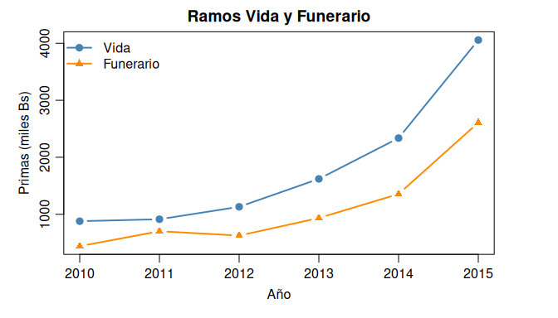
Figure 1: Evolución de las primas (sin deflactar) de los ramos de vida y funerario, 2010-2015.

Marco normativo y tablas en uso
El artículo 43 (numeral 7) de la Ley de la Actividad Aseguradora establece: “En la elaboración de las tarifas de los seguros de vida deben emplearse tablas actualizadas de mortalidad o de supervivencia rentistas, que se adapten en lo posible a la experiencia de los asegurados de la república”. La población que integra el mercado asegurador venezolano tiene características socioeconómicas y demográficas singulares respecto al resto del país. Tras revisar notas técnicas presentadas ante la Superintendencia de la Actividad Aseguradora (SUDEASEG), las tablas de mortalidad más utilizadas en el sector para beneficios asociados a muerte y supervivencia son las CSO 1958, CSO 1980 y la Tabla de Mortalidad Venezolana publicada en Gaceta 37429 de abril de 2002. Las tablas CSO se basan en población estadounidense; la TDM venezolana se desarrolló con observaciones de 1984 a 1994, comienza a describir la mortalidad desde los 20 años y en las últimas edades las tasas presentan cambios bastante radicales. El estudio se enmarca en una de las líneas de investigación acordadas entre la Escuela de Estadística y Ciencias Actuariales (EECA-UCV) y la SUDEASEG.

Finalidad y objetivos
Finalidad: Construir una TDM dinámica a partir de los datos de mortalidad de la población venezolana reportados por el Ministerio del Poder Popular para la Salud (MPPS) en el periodo 1995-2011, proyectar la mortalidad hasta 2015 mediante el modelo de Lee-Carter y comparar los resultados con las TDM usadas por las aseguradoras y con las estadísticas de defunciones registradas por estas empresas, en acercamiento a lo exigido por la Ley.
Objetivo general: Propuesta para el desarrollo de una TDM selecta por medio del modelo de Lee-Carter en lenguaje de programación R, con datos censales y su comparación con la mortalidad observada de una empresa de seguros venezolana para el año 2015.
Objetivos específicos (resumidos): conceptualización y clasificación de tablas de mortalidad; revisión de las TDM realizadas en Venezuela; evolución de los ramos vida, funerario y afines 2011-2015; estudio de la metodología para el desarrollo de una TDM; definición y desarrollo de TDM dinámicas con el método de Lee-Carter; identificación de fuentes de datos; reconstrucción de la mortalidad poblacional; proyección de la mortalidad a 2015 en R; comparación de la proyección con una de las tablas más usadas en el sector; comparación de la TDM dinámica con la mortalidad observada por una aseguradora venezolana; y comparación de la dinámica selecta con la Tabla de Mortalidad Venezolana.

Revisión Literaria

Tablas de mortalidad dinámicas
Las tablas de mortalidad dinámicas o proyectadas son un concepto que para algunos actuarios en Venezuela puede resultar novedoso, pero a nivel internacional han tomado gran importancia. Aunque el conocimiento de la evolución de la mortalidad se remonta a las primeras décadas del siglo XX, solo recientemente los cálculos actuariales han utilizado tablas de mortalidad proyectadas o dinámicas; la predicción adecuada de las probabilidades de muerte mediante este tipo de tablas se ha convertido en uno de los ejes centrales de la reducción del riesgo asumido. Predecir con exactitud el proceso de envejecimiento de la población es una preocupación central en países desarrollados por sus repercusiones económicas y sociales. En el mismo sentido, el modelo de dinámica de mortalidad de Lee-Carter ha motivado un cambio en el análisis de la evolución poblacional, apoyando nuevas hipótesis, formulaciones y herramientas para generar conclusiones al respecto.

Modelo de Lee-Carter
Las TDM dinámicas no solo toman en cuenta las tasas de mortalidad por edad sino también las generaciones: la tasa a utilizar depende de la edad y del año calendario. Existen distintos métodos para su cálculo; uno de los más recientes y usados en países desarrollados es el método de Lee-Carter (1992) (Lee & Carter, 1992). Es un método paramétrico muy utilizado para tablas dinámicas. Dado un conjunto de observaciones de tasas en un tiempo específico $t$ ($q_{x,t}$), la idea principal es obtener a partir de esta muestra una proyección de las tasas de mortalidad en el tiempo sin cambios bruscos (tasas graduadas). El modelo es válido para poblaciones no estacionarias, donde las funciones biométricas dependen de la cohorte $t$. Lee y Carter proponen ajustar la medida de la mortalidad en el tiempo así:
$$q_{x,t}=exp\left(a_{x}+b_{x}k_{t}+ε_{xt}\right)$$
o equivalentemente $ln\left(q_{x,t}\right)=a_{x}+b_{x}k_{t}+ε_{xt}$, donde: $a_{x}$ es el logaritmo del comportamiento medio de la fuerza de mortalidad; $b_{x}$ describe el patrón de desviación del perfil de edad $x$ cuando $k_{t}$ varía; $k_{t}$ es el índice de mortalidad o tendencia en el tiempo (define la dirección de la esperanza de vida: ante una reducción del índice hay mayor esperanza de vida); $ε_{xt}$ es el término de error. En términos de tasas centrales $m_{x,t}$ la formulación estándar es $logm_{x,t}=α_{x}+β_{x}κ_{t}+ϵ_{x,t}$.

Conclusión de la revisión
La revisión justifica el uso del método Lee-Carter para construir una tabla dinámica en Venezuela: la bibliografía lo recomienda y muchos países desarrollados en el área actuarial lo emplean, al permitir proyectar la mortalidad a futuro con una aproximación cercana a los datos reales observados.

Métodos

Fuentes de datos
- Datos censales: Desde la página oficial del Instituto Nacional de Estadística (INE) se recolectaron los datos censales de Venezuela desde 1990 hasta 2011 por grupos de edad de 5 años. Totales censados: 1990 (18.105.265), 2001 (23.054.210), 2011 (27.227.930), desglosados por sexo (hombres/mujeres).
- Mortalidad general: La información de mortalidad del país se extrajo del Ministerio del Poder Popular para la Salud (MPPS): registro de muertes desde 1995 a 2011 a nivel nacional, en grupos de edades de 5 años y por género, exceptuando la mortalidad infantil que se desglosa de forma desagregada.
- Aseguradoras: A partir del Proyecto de unificación de solicitudes (SUDEASEG) se obtuvieron expuestos y defunciones de las compañías aseguradoras venezolanas para la comparación con la mortalidad observada.
- Tablas de mortalidad venezolanas históricas: Se incorporan las TDM de Michalub (1941, 1961) y de Luis Escalona (1971) para enriquecer la serie temporal en la calibración del Lee-Carter.
La Table 2 resume los totales poblacionales de los tres censos utilizados.
Table 2: Total de poblaciones censadas (INE). Fuente: TFPG, Marco metodológico.
Año | Total población | Total hombres | Total mujeres
1990 | 18 105 265 | 9 019 757 | 9 085 508
2001 | 23 054 210 | 11 402 869 | 11 651 341
2011 | 27 227 930 | 13 549 752 | 13 678 178

Reconstrucción de la mortalidad (1995-2011)
- Población por sexo: Se subdividió la población en masculina y femenina por censo y por grupos quinquenales de edad. Para el censo 1990, el grupo “85 y más” se desglosó hasta 100 años usando las proporciones por edad de CEPAL.
- Interpolación entre censos: Para los años sin censo (entre 1990, 2001 y 2011) se estimó la población mediante interpolación con una función de segundo grado (variable: año; incógnita: cantidad de personas en cada grupo de edad).
- Edades simples: Las distribuciones en edades simples se tomaron de los censos 2001 y 2011 (INE). Se calculó la proporción de personas de cada edad cumplida dentro de cada grupo quinquenal. Para 1995-2006 se usó la estructura porcentual del censo 2001; para el resto de años, la del 2011. Así se distribuyeron tanto la población interpolada como las defunciones del MPPS en edades simples por sexo.

Cálculo de tasas brutas y graduación
Las tasas brutas de mortalidad (1995-2011 por edad y sexo) se obtuvieron como cociente entre fallecidos y sobrevivientes para cada edad. Dado que las proporciones aplicadas generan “escalones” en las gráficas, se graduaron las tasas según la tesis de Ramiro Coa Clemente mediante el método gráfico: mortalidad infantil con función de cuarto grado (excepto menores de 1 año); de 5 a 85 años con función exponencial; de 85 a 100 años por extrapolación exponencial. El procedimiento se aplicó por género. Con esto se obtuvieron 17 tablas de mortalidad (una por año) con datos poblacionales venezolanos y tasas suavizadas.

Proyección Lee-Carter en R y tabla LC15
El archivo a proyectar contenía las probabilidades de muerte reconstruidas y graduadas, más las TDM venezolanas (Michalub 1941, 1961; Escalona 1971) para mejorar la estimación. En R (R Core Team, 2024) se utilizaron las librerías demography (cálculos Lee-Carter) y forecast (tabla dinámica). Se leyó la data en formato demográfico (tasas y expuestos por edad, año y sexo) y se ajustó el modelo Lee-Carter con lca() para las series masculina, femenina y total hasta edad máxima 100. Los parámetros $a_{x}$ (comportamiento del logaritmo de la fuerza de mortalidad por edad), $b_{x}$ (patrón de desviación cuando $k_{t}$ varía) y $k_{t}$ (tendencia en el tiempo) se obtuvieron por serie. La proyección del índice $k_{t}$ se realizó con forecast(..., h=20) a 20 años. A partir de las tasas proyectadas se generó la tabla de mortalidad dinámica por sexo y total, obteniendo en particular las tasas para el año 2015 (LC15). En la Table 3 se muestra una porción de la tabla dinámica (probabilidades de muerte $q_{x}$ por edad, años 2012-2016, serie total).
Table 3: Porción de la tabla de mortalidad dinámica por Lee-Carter (tasas $q_{x}$, total). Fuente: TFPG, salida R.
Edad | 2012 | 2013 | 2014 | 2015 | 2016
0 | 0,01728 | 0,01563 | 0,01414 | 0,01280 | 0,01158
1 | 0,00129 | 0,00107 | 0,00089 | 0,00074 | 0,00061
2 | 0,00055 | 0,00045 | 0,00037 | 0,00031 | 0,00025
3 | 0,00038 | 0,00031 | 0,00026 | 0,00021 | 0,00017
4 | 0,00030 | 0,00025 | 0,00021 | 0,00018 | 0,00015
5 | 0,00024 | 0,00020 | 0,00017 | 0,00014 | 0,00012
6 | 0,00030 | 0,00026 | 0,00023 | 0,00019 | 0,00017
7 | 0,00033 | 0,00029 | 0,00026 | 0,00022 | 0,00020
8 | 0,00036 | 0,00032 | 0,00029 | 0,00026 | 0,00023
9 | 0,00040 | 0,00036 | 0,00032 | 0,00029 | 0,00026
10 | 0,00043 | 0,00039 | 0,00036 | 0,00033 | 0,00030
11 | 0,00047 | 0,00043 | 0,00039 | 0,00036 | 0,00033
12 | 0,00050 | 0,00046 | 0,00043 | 0,00040 | 0,00037
13 | 0,00054 | 0,00050 | 0,00046 | 0,00043 | 0,00039
14 | 0,00057 | 0,00053 | 0,00049 | 0,00045 | 0,00042

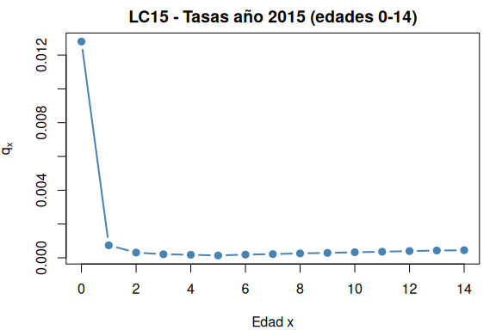
Figure 2: Probabilidades de muerte $q_{x}$ proyectadas (LC15) por edad, año 2015 (serie total).
Los parámetros estimados del modelo Lee-Carter ($a_{x}$, $b_{x}$, $k_{t}$) se obtienen por serie (masculina, femenina, total). En la Table 4 se muestra una porción de $a_{x}$ y $b_{x}$ para la serie total (edades 0-5). El índice $k_{t}$ proyectado presenta tendencia decreciente, coherente con la mejora de la mortalidad en el tiempo.
Table 4: Parámetros Lee-Carter (serie total), edades 0-5. Fuente: TFPG, salida R (librería demography).
Edad | $a_{x}$ (total) | $b_{x}$ (total)
0 | -3,667 | 0,0135
1 | -5,928 | 0,0250
2 | -6,742 | 0,0264
3 | -7,132 | 0,0259
4 | -7,391 | 0,0243
5 | -7,659 | 0,0237

Resultados

Comparación de la TDM dinámica (LC15) con las tablas más utilizadas en el sector
Se tomó la mortalidad proyectada a 2015 (LC15) y se comparó con la CSO 1980 (general), una de las tablas más usadas por el sector asegurador venezolano. La Table 5 muestra la comparación para las primeras edades: la relación porcentual (LC15/CSO80) indica que solo en el primer año de vida las probabilidades de LC15 están por encima de la CSO80 (edad 0: 486,63 %). En el resto de las edades, las tasas de LC15 están por debajo de la CSO80. En promedio, las tasas de mortalidad de LC15 están un 53,8 % por debajo de la CSO80.
Table 5: Comparación de tasas $q_{x}$ LC2015 y CSO 1980 (porción). Fuente: TFPG, Análisis de resultados.
Edad | CSO80 | LC15 | (LC15/CSO80) %
0 | 0,00263 | 0,01280 | 486,63 %
1 | 0,00103 | 0,00074 | 71,84 %
2 | 0,00099 | 0,00031 | 30,82 %
3 | 0,00097 | 0,00021 | 21,81 %
4 | 0,00093 | 0,00018 | 19,10 %
5 | 0,00088 | 0,00014 | 15,93 %

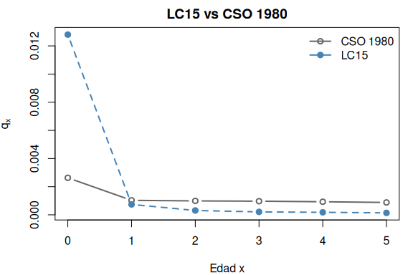
Figure 3: Comparación de probabilidades de muerte $q_{x}$: LC15 vs CSO 1980 (edades 0-5).

Comparación con la mortalidad observada de una aseguradora venezolana
Se extrajo de los archivos de la SUDEASEG la cartera y siniestros de vida en 2015 de una de las cinco primeras aseguradoras en el ranking de primas cobradas del ramo (la muestra no pudo ampliarse por fallas en la carga de datos). La cartera tiene peso importante en edades 31-60 años, por lo que el estudio se centró en ese rango. Se calcularon las tasas brutas a partir de la proporción de siniestros y del número de expuestos, se suavizaron con el método gráfico (función exponencial) y se reconstruyó la mortalidad. Al comparar con LC2015, las tasas de la aseguradora resultaron por debajo de LC15, lo cual era esperado: LC15 se construye con datos poblacionales (expuestos y muertes de la población general), mientras que una muestra de asegurados suele presentar efecto selecto (menor mortalidad). La diferencia porcentual promedio entre la experiencia de la aseguradora y LC15 fue de 14,05 % (LC15 por encima). La Table 6 ilustra el cociente Qx(aseguradora)/LC15 para edades 31-35.
Table 6: Comparación de LC2015 con la mortalidad observada de una aseguradora venezolana (porción, edades 31-35). Fuente: TFPG, Análisis de resultados.
Edad | Qx Comp. Seg. | LC15 | Qx Comp.Seg / LC15
31 | 0,00015492 | 0,00135 | 0,1148
32 | 0,00016872 | 0,00145 | 0,1162
33 | 0,00018375 | 0,00156 | 0,1176
34 | 0,00020012 | 0,00168 | 0,1191
35 | 0,00021794 | 0,00181 | 0,1206

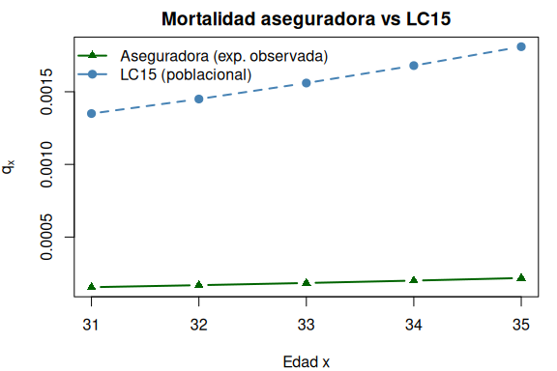
Figure 4: Tasas $q_{x}$ de la aseguradora vs LC15 (edades 31-35). Efecto selecto: experiencia aseguradora por debajo de LC15.

Comparación de la TDM dinámica selecta con la Tabla de Mortalidad Venezolana
Para aproximar LC15 a un estudio selecto se aplicó un descuento del 14,05 % a todas las probabilidades de muerte de LC15, obteniendo QxLC15CD (LC15 con descuento). Esta tabla se comparó con la Tabla de Mortalidad Venezolana (abril 2002, por sexo). La Table 7 muestra la relación QxLC15CD con las tasas de la TDM venezolana para hombres (VEN M) y mujeres (VEN F) en edades 20-27. En el caso masculino, QxLC15CD queda por debajo de la TDM venezolana en casi todas las edades, excepto en el rango 41-56 años; en promedio, QxLC15CD representa un 74,82 % de las tasas de la TDM venezolana de hombres. En el caso femenino hay mayor similitud; la aproximación selecta de LC15 tiende a estar por debajo desde la edad 69 hasta el final de la tabla. A nivel práctico, las aseguradoras en su mayoría no suelen utilizar las tasas femeninas de la tabla venezolana en las notas técnicas.
Table 7: Comparación de LC15 con descuento (QxLC15CD) y Tabla de Mortalidad Venezolana (porción, edades 20-27). Fuente: TFPG, Análisis de resultados.
Edad | Qx LC15 (desc.) | Qx VEN (M) | Qx VEN (F) | QxLC15CD/VEN(M) | QxLC15CD/VEN(F)
20 | 0,000537 | 0,00091 | 0,00021 | 0,59 | 2,56
21 | 0,000570 | 0,00093 | 0,00023 | 0,61 | 2,48
22 | 0,000607 | 0,00095 | 0,00025 | 0,64 | 2,43
23 | 0,000649 | 0,00097 | 0,00028 | 0,67 | 2,32
24 | 0,000696 | 0,00100 | 0,00031 | 0,70 | 2,24
25 | 0,000747 | 0,00103 | 0,00034 | 0,73 | 2,20
26 | 0,000804 | 0,00106 | 0,00038 | 0,76 | 2,12
27 | 0,000865 | 0,00109 | 0,00041 | 0,79 | 2,11

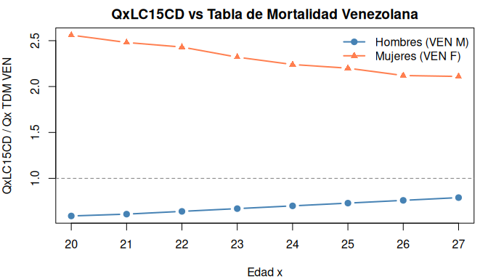
Figure 5: Relación QxLC15CD / TDM Venezolana por sexo (edades 20-27). Valores < 1 indican QxLC15CD por debajo de la TDM VEN.

Discusión y Conclusiones

Síntesis de hallazgos
Se realizó la conceptualización de una tabla de mortalidad y su clasificación, el repaso de las TDM elaboradas en Venezuela en las últimas décadas y el análisis de la evolución de los ramos funerario, vida y afines (2011-2015), que evidencia una situación preocupante: el cobro de primas en términos reales ha disminuido notablemente. Se revisaron los métodos para el desarrollo de una TDM y se definieron las tablas de mortalidad dinámicas con énfasis en el método de Lee-Carter. Se recopiló información censal del INE, aproximaciones poblacionales de CEPAL, defunciones del MPPS y las TDM históricas venezolanas del Ministerio de Fomento. Se recomienda que las instituciones públicas realicen estudios de esta magnitud con mayor frecuencia y dispongan de una biblioteca virtual para consultar el histórico de datos.

Recomendaciones técnicas
- No utilizar la tabla CSO80 para tarificación en Venezuela: tiene un recargo en las tasas que se traduce en primas más altas en los ramos de vida y funerario; la proyección LC15 muestra en promedio tasas 53,8 % por debajo de la CSO80.
- Actualizar periódicamente el código del modelo Lee-Carter con datos más recientes para dar seguimiento a la evolución de las tasas de mortalidad.
- Carga de datos de aseguradoras: Solo se logró data completa de una aseguradora para las comparaciones; se sugiere a las compañías una mejor supervisión de carga y procesamiento de datos de asegurados para contar con muestras más óptimas en futuros estudios.
- Tabla selecta propuesta: La diferencia porcentual entre la experiencia de la aseguradora y LC15 (14,05 %) se aplicó sobre la proyección LC15 para obtener la tabla selecta (QxLC15CD) que se propone en el estudio. Con una muestra más robusta de asegurados y siniestros, se recomienda una nueva comparación con la proyección Lee-Carter para establecer de forma definitiva una nueva TDM dinámica venezolana para el sector asegurador.

Responsabilidad del sector
Es responsabilidad de quienes desempeñan labores en este mercado dar propuestas y soluciones para mejorarlo, en especial en el área técnico-actuarial. Las herramientas utilizadas como base para las notas técnicas del ramo están bastante desfasadas: la CSO80 se basa en datos estadounidenses y tiene más de 30 años desde su desarrollo; la Tabla Venezolana se construyó con población selecta 1984-1994. Una actualización de datos sería de gran utilidad para la industria y el regulador (SUDEASEG).

Agradecimientos
Agradecimiento al Prof. Angel Colmenares, tutor del TFPG, por su orientación y apoyo durante el desarrollo de la investigación; al jurado evaluador, a la Escuela de Estadística y Ciencias Actuariales (EECA-UCV) y al Centro Venezolano de Estudios Actuariales (CVEA) por el apoyo en la formación y en la difusión de este trabajo.

Referencias
La lista de referencias se generará automáticamente a partir del archivo references.bib y las citas en el texto. Incluir, entre otras, a Lee y Carter (1992) y a las fuentes citadas en la revisión literaria y en métodos.
Lee, R. D., & Carter, L. R. (1992). Modeling and forecasting u.s. mortality. Journal of the American Statistical Association, 87(419), 659–671. https://doi.org/10.1080/01621459.1992.10475265
R Core Team. (2024). R: A language and environment for statistical computing. R Foundation for Statistical Computing. https://www.R-project.org/

